附件4：
案例参考示例
（一） 代码实训案例——Python字符串处理
教学实训代码案例需要基于实际问题设计，包含理论背景和具体的代码实践操作，目标是让学生在真实使用场景中学习和练习。
一个典型的教学实训代码案例：在 Python 编程中，字符串拼接是一个基础而实用的技能。学生可自行设置问候短语和名字，并使用“+”操作符将它们拼接在一起即可生成完整的问候语。在这个案例中，学生可以使用在线平台，一键连接计算资源并配置计算环境，学习Python中字符串处理的部分语法操作，同时，平台还可以结合大语言模型助教等功能，辅助学生的实训学习。
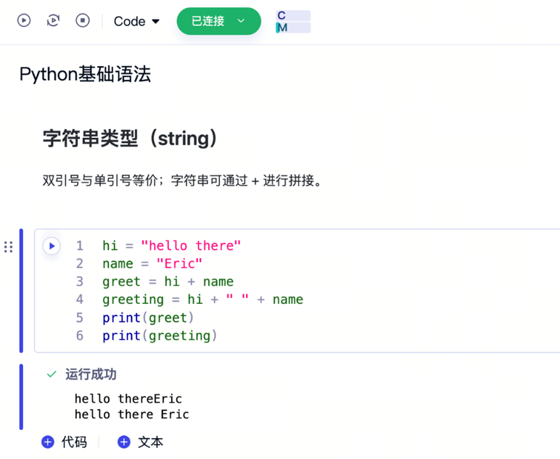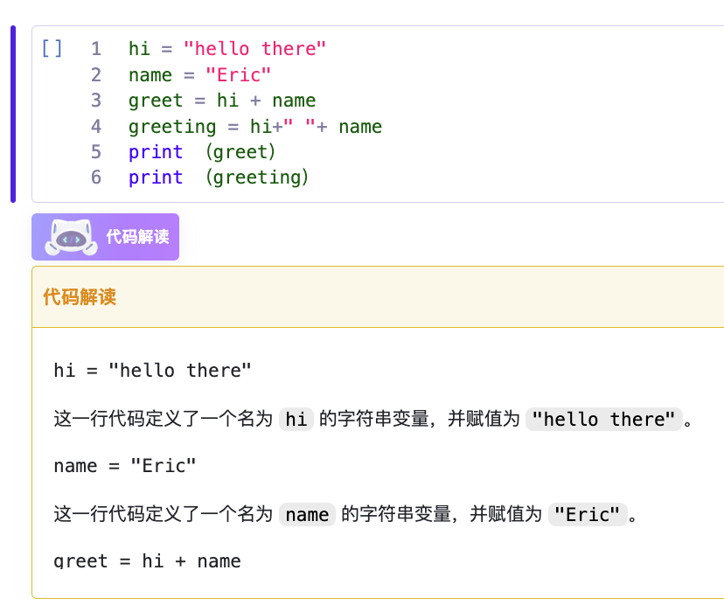
Python字符串处理代码示例与AI助教示例
参考案例：
Python与科学计算：https://bohrium.dp.tech/notebooks/9319734448
微博新闻情感分析：https://bohrium.dp.tech/notebooks/38579442597
（二） 数智教学APP案例——药物分子设计模块
数智教育APP以高效、直观和友好的界面为核心，为学生提供便捷的学习体验，涵盖知识点讲解、案例学习和工程实践等功能。通过药物分子设计模块，学生可以系统学习从靶点建模到分子优化的完整流程。该模块不仅帮助学生掌握分子建模的基本方法，还为科研实践奠定扎实的技能基础。
药物分子设计模块将复杂的生物信息学任务简化为可操作的步骤，帮助学生在短时间内体验从理论到实践的全过程。同时，该模块支持自定义参数设置，鼓励学生探索不同条件下的建模结果，提升创新思维和科研能力。
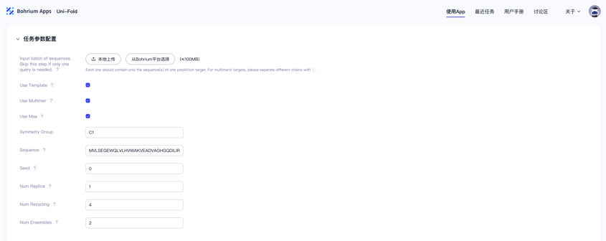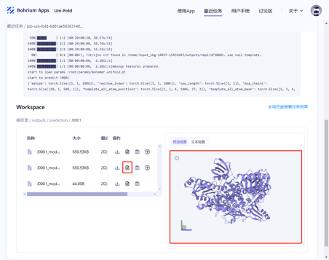
药物分子设计模块示例
平台地址：https://bohrium.dp.tech/apps/uni-fold

